**EXAMEN FINAL PYTHON**

Fundamentos de Programación

Apellidos y Nombres: __________________________________________

Usando el programa Python, desarrollar los códigos correspondientes a los siguientes casos:

**Pregunta 1: (3pts)**

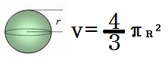Calcular el **volumen** de una esfera (**V**), su fórmula es como se muestra en la imagen:

**Fórmula**:

**V = (4 / 3) * 3.1416 * R * R**

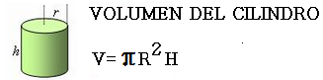Calcular el **volumen** de un cilindro (**V**), para ello, se debe ingresar el valor del radio (**R**) y el valor de **altura** (**H**) su fórmula es como se muestra en la imagen:

**Fórmula:**

**V=3.1416 * R * R * H**

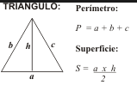

Calcular el perímetro (**P**), y la superficie (**S**) de un triángulo, (**a) es la base, (b) lado 1, (c) lado 2** son sus lados, **h** es la altura, su fórmula es como se muestra en la imagen:

**Pregunta 2: (3pts)**

Transformar todos estos DFD(s) en Python.

Este programa debe usar funciones (def), calcular el promedio y condición al ingresar 3 notas.

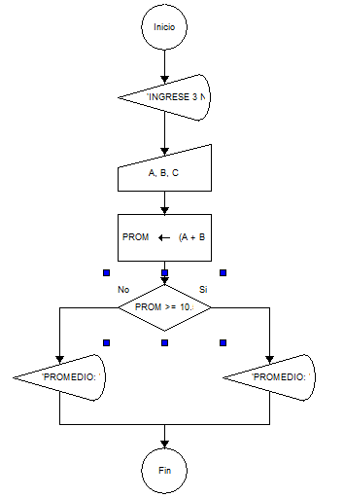



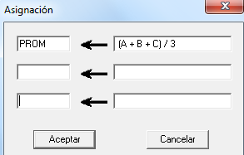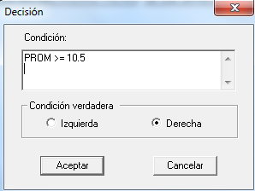



Transformar este DFD en Python. Este programa determina si un número es par o impar.

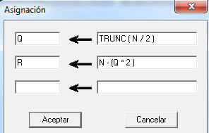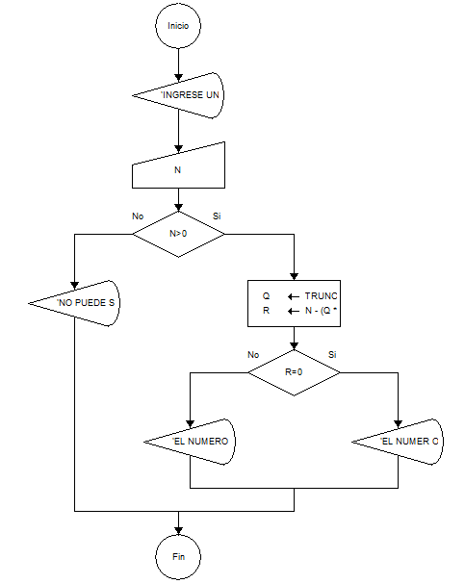

**Pregunta 3: (4pts)**

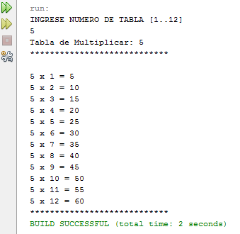Se requiere el programa en Python, (def) que realice la siguiente acción:

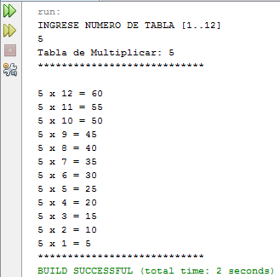

Se requiere el programa en Python (def), que realice la siguiente acción:

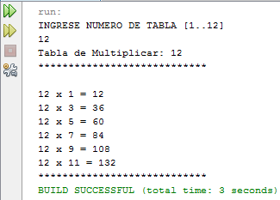

Se requiere el programa en Python, (def) que realice la siguiente acción:

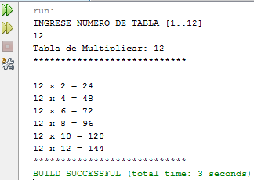Se requiere el programa en Python (def), que realice la siguiente acción:

**Pregunta 4: (4pts) (def)**

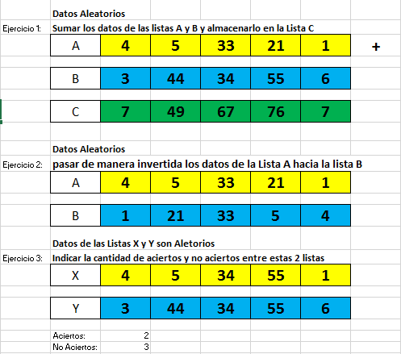

**Pregunta 5: (6pts) (def)**

Se tienen 3 matrices (A, B, C), donde los dos primeros están llenos de datos en forma aleatoria, y la última matriz solo almacenara el mayor elemento de cada casilla de las matrices A y B.

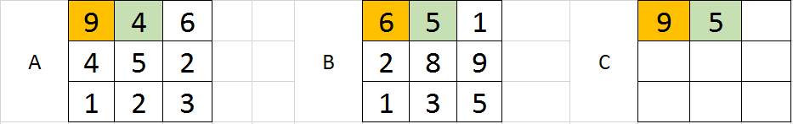

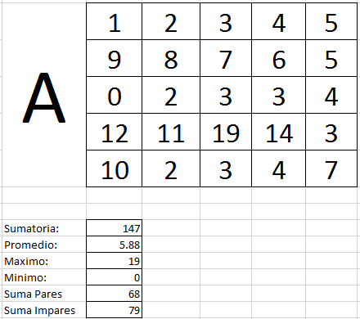

Generar números aleatorios y almacenarlos en la matriz **A**, se pide calcular: Sumatoria, Promedios, Máximo, Mínimo, sumar Valores Pares, Sumar Valores Impares.

**DESARROLLO:**